*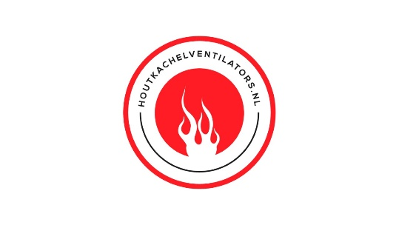Retourformulier*

Als u niet tevreden bent met uw aankoop dan heeft u uiteraard de mogelijkheid om uw bestelling binnen 30 dagen na aankoop zonder opgaaf van reden te retourneren. Stuur het retourformulier (ingevuld) mee met uw retourzending zodat wij deze onmiddellijk voor u in behandeling kunnen nemen. Zonder ingevuld retourformulier kan uw retourzending een langere verwerkingstijd hebben.

Retourkosten worden niet vergoedt en retours dienen aantoonbaar teruggestuurd te worden. Wij zijn niet verantwoordelijk voor eventuele schade of vermissingen tijdens transport. Overweeg een verzendoptie met een verzekering. Na ontvangst en inspectie van uw retourzending wordt deze direct verwerkt en het aankoopbedrag teruggestort. Hierover ontvangt u per mail bevestiging.

Alleen artikelen die zich in dezelfde staat bevinden als waarin u deze hebt ontvangen komen in aanmerking voor een retour. Het artikel dient altijd compleet en in de originele verpakking te worden geretourneerd. Artikelen die zich niet in hun oorspronkelijke staat bevinden, beschadigd zijn of waarvan onderdelen ontbreken en waarbij dit niet aan ons te wijten is kunnen worden geweigerd. Heeft u vragen? Neem gerust contact met ons op: info@houtkachelventilators.nl.

**Retouradres:**

Houtkachelventilators.nl

Slotemaker de Bruine weg 22

8433 MC Haulerwijk

**Klantgegevens:**

*Naam:* _____________________________

*Bestelnummer:* _____________________________

*Mailadres:* _____________________________

*Telefoonnummer:* _____________________________

*Artikelomschrijving:* _____________________________

*Aantal:* _____________________________

*Retourreden*: ____________________________________________________________________________________________________________________________________________________________________________________________________________________________________________________________________________________________________________________________________________________

***Gewenste retour afhandelding:***

*Terugstorten van aankoopbedrag op rekeningnummer en tenaamstelling: __________________________________________________________________________________________________________________________________________________________________________*

*Omruilen voor artikel:*

_____________________________________________________________________________________